Parameterkrommen
Een parameterkromme is een kromme $K$ die beschreven kan worden door
$K : \left\{\begin{aligned}x=f(t) \\ y=g(t)\end{aligned}\right.$ (*) .
Dit kan men ook noteren als $K: x=f(t)$ $∧$ $y=g(t)$ (‘$∧$’ betekent ‘en’). Hierbij behoort de parameter $t$ tot een bepaald interval $I$. De vergelijkingen In (*) vormen de parametervoorstelling van $K$. Vaak is $t$ te interpreteren als de tijd. Een bewegend object $P$ in een $xOy-$assenstelsel bevindt zich op het tijdstip $t$ in het punt $\left(f\left(t\right), g(t)\right)$. Bij een functie $y=h(x)$ behoort bij elke $x-$waarde uit het domein $D_{h}$ precies één $y-$waarde. Elke verticale lijn snijdt de grafiek van $h$ daarom in hoogstens één punt. Een kromme waarbij twee punten boven elkaar liggen kan daarom niet de grafiek van een functie zijn. Met een parameterkromme kunnen we meer algemene krommen beschrijven dan met de grafieken van functies.
Voorbeeld 1
We maken een schets van de kromme $K$: $x=0,5t^{3}-2t+10 ∧ y=t^{2}-4t-7$.
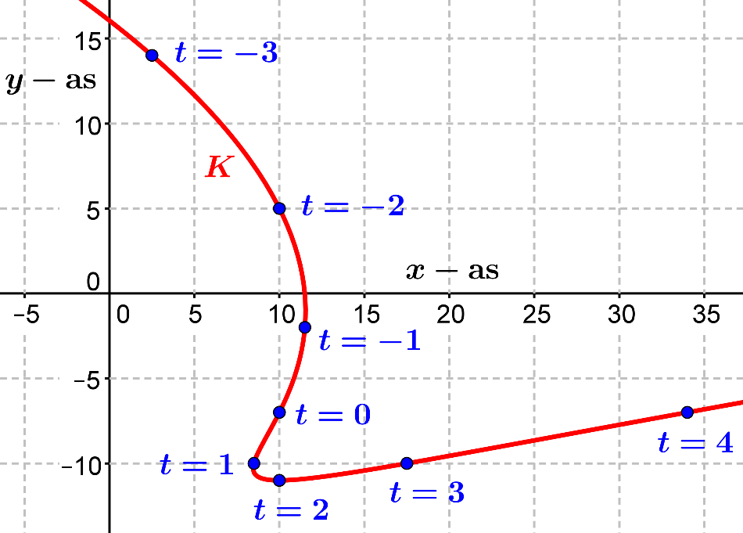
Het kan handig zijn om, zoals hier, van een aantal punten de bijbehorende $t-$waarden aan te geven.
Je ziet dan in welke richting de punten van $K$ doorlopen worden bij een toename of afname van de parameter $t$. Deze kromme is duidelijk niet de grafiek van een functie.
Interessant is de vraag hoe men bij een parameterkromme de helling in een bepaald punt berekent.
Stelling 1
Gegeven is de kromme $K: x=f(t)$ $∧$ $y=g(t)$.
De helling (van de raaklijn) in het punt van $K$ met parameterwaarde $t$ is gelijk aan $\frac{dy}{dx}$ $=$ $\frac{g^{'}(t)}{f^{'}(t)}$ .
Bewijs  We nemen het punt $A(f\left(t\right),g\left(t\right))$ op $K$  behorend bij de parameterwaarde $t$ en we  willen de helling in $A$bepalen.  Daartoe nemen we een tweede punt  $B(f\left(t+h\right),g\left(t+h\right))$ op $K$ behorend bij de  parameterwaarde $t+h$. Als $h$ erg klein is,  dan is de helling van de lijn $m$ door $A$ en $B$ bij  benadering de helling in $A$.  De helling van $m$ is gelijk aan  $\frac{∆y}{∆x }=$ $\frac{y_{B }- y_{A}}{y_{B }- x_{A}}$ $=$ $\frac{g\left(t + h\right) - g(t)}{f\left(t + h\right) - f(t)}$ .  De helling in $A$ is gelijk aan:  $\lim_{ h → 0} \frac{∆y}{∆x}$ $=$ $\lim_{ h → 0}$ $\frac{g\left(t + h\right) - g(t)}{f\left(t + h\right) - f(t)}$  $=\lim_{ h → 0}\frac{\frac{g\left(t + h\right) - g\left(t\right)}{h}}{\frac{f\left(t + h\right) - f\left(t\right)}{h}}$ $= \frac{g'(t)}{f'(t) }$ . | 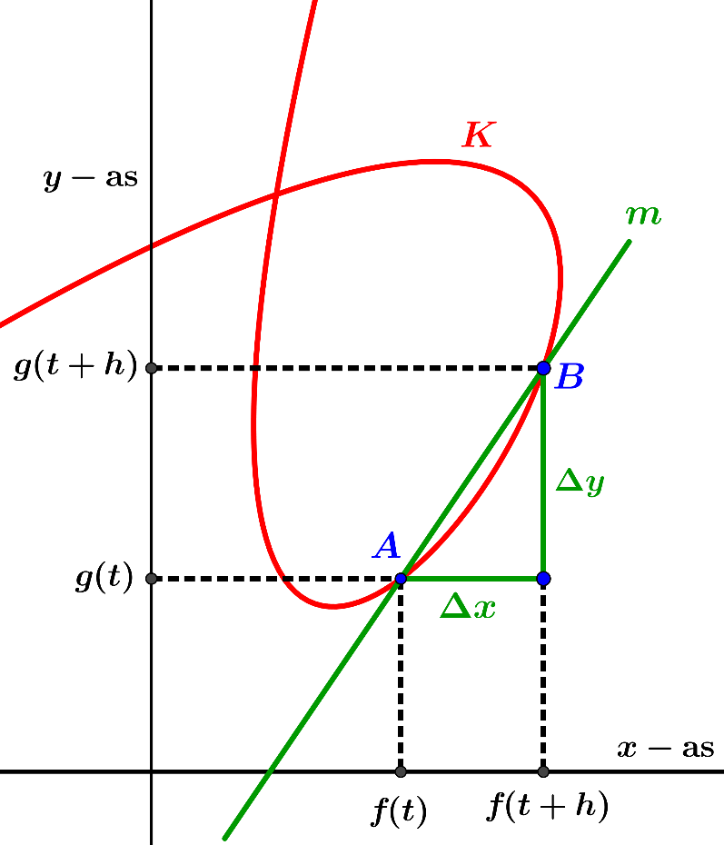
Opmerkingen
1) Gebruikt is dat voor een willekeurige functie $φ$ geldt: $φ^{'}\left(t\right)=\lim_{ h → 0}\frac{φ\left(t + h\right) - φ(t)}{h}$ .
Dit is juist de definitie van de afgeleide.
2) Aangenomen is dat $f^{'}\left(t\right)≠0$. Dan nadert $\frac{f\left(t + h\right) - f(t)}{h}$ tot $f^{'}\left(t\right)≠0$, dus zal zeker gelden dat
$\frac{f\left(t + h\right) - f(t)}{h}$ $≠0$ en daarom ook $f\left(t+h\right)-f\left(t\right)≠0$, als $h$ voldoende dicht bij $0$ ligt.
Derhalve bestaat de breuk $\frac{g\left(t + h\right) - g(t)}{f\left(t + h\right) - f(t)}$ (d.w.z. noemer $≠0$), als $h$ voldoende dicht bij $0$ ligt.
Stelling 2
Gegeven is de kromme $K: x=f(t)$ $∧$ $y=g(t)$, die geen punten $P(f\left(t\right), g\left(t\right))$ bevat met
$f^{'}\left(t\right)=g^{'}\left(t\right)=0$.
a) De punten van $K$ waarvoor de raaklijn horizontaal is worden gevonden door op te lossen
$g^{'}\left(t\right)=0$.
b) De punten van $K$ waarvoor de raaklijn verticaal is worden gevonden door op te lossen
$f^{'}\left(t\right)=0$.
Bewijs
Volgens stelling 1 geldt dat $\frac{dy}{dx}$ $=$ $\frac{g^{'}(t)}{f^{'}(t)}$ (*) voor de punten $\left(f\left(t\right), g(t)\right)$ van $K$.
a) De raaklijn is precies dan horizontaal als $\frac{dy}{dx}$ $=0$ en dit is volgens (*) gelijkwaardig met
$g^{'}\left(t\right)=0$.
b) De raaklijn in een punt $A$ van $K$ is precies dan verticaal is als de helling van de raaklijn niet
bestaat. Dit is volgens (*) gelijkwaardig met de uitspraak dat voor de $t-$waarde behorende bij $A$
de breuk $\frac{g^{'}(t)}{f^{'}(t)}$ niet bestaat, hetgeen weer gelijkwaardig is met $f^{'}\left(t\right)=0$.
Voorbeeld 1  Gegeven is de parameterkromme  $K: x={\frac{1}{3}t}^{3}-9t+30 ∧ y=t^{2}-2t+15$.  a) Bepaal het punt van $K$ waar de raaklijn  horizontaal is.  b) Bepaal de punten van $K$ waar de raaklijn  verticaal is.  c) Bepaal de vergelijking van de raaklijn $r$ aan $K$  in het punt $D\left(30, 15\right).$  Oplossing  Stel $f\left(t\right)={\frac{1}{3}t}^{3}-9t+30$ en $g\left(t\right)=t^{2}-2t+15$. | 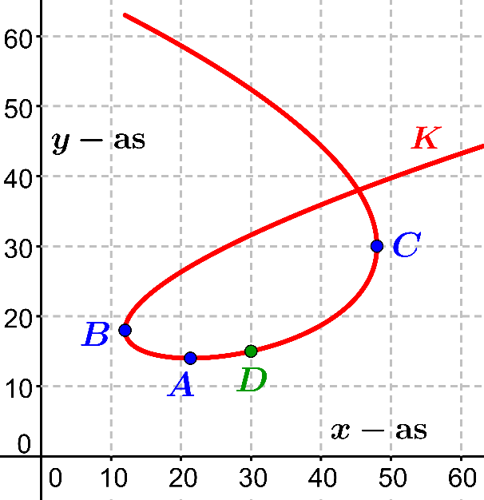
a) Op te lossen $g^{'}\left(t\right)=0$, $2t-2=0$, $t=1$. Hierbij hoort het punt $A\left(21\frac{1}{3}, 14\right)$ op $K$.
b) We moeten oplossen: $f^{'}\left(t\right)=0$ , $t^{2}-9=0$, $t=3 ∨ t=-3$.
$t=3$ geeft het punt $B(12, 18)$ op $K$; $t=-3$ geeft het punt $C(48, 30)$ op $K$.
c) We berekenen de $t-$waarde die bij punt $D$ behoort. Er moet gelden dat
${\frac{1}{3}t}^{3}-9t+30=30 ∧ t^{2}-2t+15=15$, dus $t\left(t^{2}-27\right)=0 ∧ t\left(t-2\right)=0$.
Dit geeft $t=0$. De helling van $r$ is volgens stelling 1 gelijk aan $\frac{g^{'}(0)}{f^{'}(0)}$ $=$ $\frac{2}{9}$ .
De vergelijking van $r$ is daarom $y-15=\frac{2}{9}\left(x-30\right)$, oftewel $y=\frac{2}{9}x+8\frac{1}{3}$ .
Definitie
Gegeven is de kromme $K: x=f(t)$ $∧$ $y=g(t)$. Stel dat $f$ en $g$ een extreme waarde hebben voor
$t=a$. Dan heet het punt $P(f\left(a\right), g\left(a\right))$ een keerpunt van $K$.
Voorbeeld 2
Gegeven is de kromme $K$ beschreven door $x=\frac{1}{3}t^{3}-4t ∧ y=\frac{1}{3}t^{3}+{\frac{1}{2}t}^{2}-6t$.
a) Toon aan dat $K$ een keerpunt bevat.
b) Bepaal de helling van $K$ in het keerpunt.
Oplossing  a) Stel $f\left(t\right)=\frac{1}{3}t^{3}-4t$en $g\left(t\right)=\frac{1}{3}t^{3}+{\frac{1}{2}t}^{2}-6t$.  Er geldt dat  $f^{'}\left(t\right)=t^{2}-4=(t-2)(t+2)$ en  $g^{'}\left(t\right)=t^{2}+t-6=(t-2)(t+3)$.  Hieruit blijkt direct zowel $f$ als $g$ een extreme waarde heeft voor $t=2$, dus $K$ heeft een keerpunt voor  $t=2$. Het keerpunt is $A\left(-5\frac{1}{3 }, -7\frac{1}{3 } \right)$.  b) De helling in een willekeurig punt $P(f\left(t\right),g\left(t\right))$ van $K$ is $\frac{dy}{dx}=$ $\frac{g^{'}(t)}{f^{'}(t)}$ $=$ $\frac{(t - 2)(t + 3)}{(t - 2)(t + 2)}$ .  Voor $t=2$ bestaat deze uitdrukking niet, maar voor  $t≠2$ geldt er dat $\frac{dy}{dx}=$ $\frac{t + 3}{t + 2}$ . | 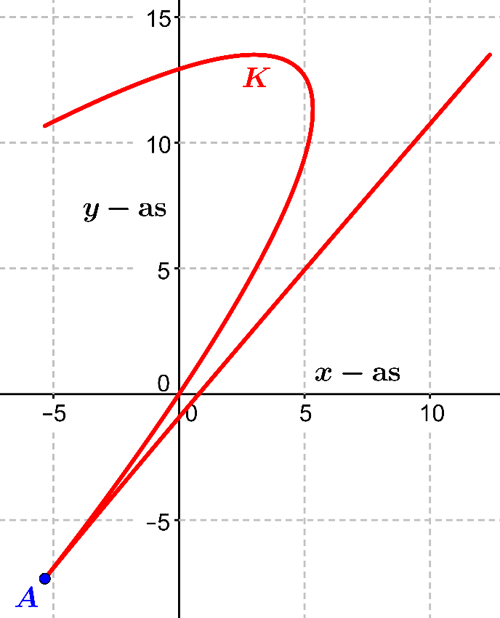
De helling in het keerpunt $A\left(-5\frac{1}{3 }, -7\frac{1}{3 } \right)$ is gelijk aan $\lim_{t → 2}{\frac{dy}{dx}}$ $=$ $\lim_{t → 2}\frac{t + 3}{t + 2}$ $=1\frac{1}{4}$ .
Voorbeeld 3
Gegeven is de kromme $K$ met parametervoorstelling
$x=4{⋅cos}^{3}\left(t\right) ∧ y=4{⋅sin}^{3}\left(t\right)$, met $0≤t≤2π$.
Bepaal de keerpunten van $K$.
Oplossing  Stel $f\left(t\right)=4{⋅cos}^{3}\left(t\right)$ en $g\left(t\right)=y=4{⋅sin}^{3}\left(t\right)$.  Dan geldt er dat  $f^{'}\left(t\right)=-12∙\cos^{2}\left(t\right)∙\sin\left(t\right)$ en  $g^{'}\left(t\right)=12∙\sin^{2}\left(t\right)∙\cos\left(t\right)$.  De gemeenschappelijke nulpunten van $f^{'}$ en $g^{'}$  zijn de getallen $k∙\frac{1}{2 }π$ ($k$ geheel) en in deze  punten hebben $f^{'}$ en $g^{'}$ een tekenwisseling.  $f$ en $g$ hebben dus een extreme waarde voor de  parameterwaarden $0, \frac{1}{2 }π, π, 1\frac{1}{2 }π$ en $2π$.  Dit geeft de vier keerpunten  $\left(4, 0\right),$ $(0, 4)$, $(-4, 0)$ en $(0, -4)$. | 